7104 8 luglio 2015 SANITÀ E SOCIALITÀ

Legge di applicazione della legge federale del 18 marzo 1994 sull’assicurazione malattie del 26 giugno 1997 (LCAMal): riduzione dei premi nell’assicurazione sociale e obbligatoria contro le malattie (Ripam) - Valutazione degli effetti del premio medio di riferimento sulla sola base del modello assicurativo medico di famiglia

Signor Presidente,
signore e signori deputati,

con il presente messaggio vi prospettiamo la valutazione degli effetti di una modifica del calcolo del premio medio di riferimento (PMR) sulla sola base del modello assicurativo medico di famiglia nell’assicurazione sociale e obbligatoria contro le malattie (Ripam), in esecuzione dell’art. 84 cpv. 2 LCAMal, il quale recita:
“Entro fine giugno 2015, con riferimento al messaggio n. 6982, il Consiglio di Stato presenterà al Gran Consiglio la valutazione degli effetti dovuti alla determinazione del premio medio di riferimento sulla sola base del modello assicurativo medico di famiglia (principi, formula e importo), corredata dalle modifiche legislative per una sua entrata in vigore dopo il 1° gennaio 2016”.

Precisiamo che l’ulteriore valutazione del modello Ripam richiesta dal Gran Consiglio (art. 84 cpv. 1 LCAMal) nel contesto dell’approvazione della riforma entrata in vigore al 1° gennaio 2012, è presentata con messaggio separato congiuntamente al rapporto finale della SUPSI. Nel medesimo messaggio governativo verranno inoltre evidenziati i passi intrapresi per soddisfare l’ulteriore richiesta del Gran Consiglio, relativa alla campagna di sensibilizzazione dei premi di cassa malattia.

1. EVOLUZIONE DELLA RIPAM DAL 2012
  - Ripam ordinaria
Il nuovo sistema Ripam approvato dal Parlamento nel 2010 è stato oggetto di diversi adeguamenti:
- Diminuzione del coefficiente cantonale di finanziamento dal 1° gennaio 2012: diminuzione del coefficiente dal 78.5% al 73.5%.
La misura ha comportato un risparmio per il Cantone di CHF 10.8 mio.

- Aumento dell’importo minimo di Ripam dal 1° gennaio 2013: da CHF 12.- all’anno per tutte le categorie di assicurati, a CHF 300.- all’anno per gli adulti, CHF 240.- all’anno per i giovani adulti e CHF 120.- all’anno per i minorenni.
La misura ha comportato un risparmio per il Cantone di CHF 0.9 mio.

- Introduzione di un coefficiente cantonale di finanziamento differenziato dal 1° gennaio 2013: dal 73.5% per tutte le fasce di reddito, al 73.5% per le unità di riferimento con un reddito disponibile inferiore al 50% dei limiti Laps rispettivamente al 70% per le altre unità di riferimento comprese quelle al beneficio di una prestazione Laps, cioè assegno integrativo, assegno di prima infanzia, indennità straordinarie di disoccupazione e prestazione assistenziale.
La misura ha comportato un risparmio per il Cantone di CHF 5.45 mio.

- Miglioramenti per i bassi redditi dal 1° gennaio 2013: da concessione della Ripam massima alle unità di riferimento con reddito disponibile inferiore al 50% del limite di fabbisogno Laps a concessione della Ripam massima alle unità di riferimento con reddito disponibile inferiore al 100% del limite di fabbisogno Laps.
La misura ha comportato un aggravio di spesa per il Cantone di CHF 3.5 mio.

- Introduzione di una nuova formula di calcolo (con un solo coefficiente cantonale di finanziamento) rispettivamente di un reddito disponibile massimo per il diritto alla Ripam, nonché garanzia delle situazioni acquisite dal 1° gennaio 2015: da diminuzione lineare (funzione lineare) a diminuzione progressiva della Ripam (funzione curvilinea), introduzione di un reddito disponibile massimo al di sopra del quale il diritto alla Ripam decade e tutela dei bassi redditi.
La misura ha comportato un risparmio per il Cantone di CHF 19.3 mio.

Tabella 1: Evoluzione della spesa Ripam ordinaria
 | C2011 | C2012 | C2013 | C2014 | P2015 | Evoluzione 2012/2015
Spesa in mio | 155.7 | 154.2 | 162.1 | 163.6 | 150.9 | -3.3
Aumento % della spesa | 6.7% | -1.0% | 5.1% | 1.0% | -7.8% | -2.1%
Aumento % dei premi | 6.4% | -1.0% | 1.1% | 1.1% | 3.2% | 6.4%
Fonte: elaborazione IAS
Tabella 2: Effetto finanziario delle misure strutturali (Ripam ordinaria)
 | 2012 | 2013 | 2014 | 2015
Misure strutturali (in mio) | -10.8 | -2.9 | 0 | -19.3
Fonte: elaborazione IAS

La tabella 2 quantifica l’impatto finanziario delle misure strutturali messe in atto nei rispettivi anni indicati.

Se confrontassimo oggi (nel 2015) la spesa del modello 2012 approvato dal Gran Consiglio – con il coefficiente cantonale di finanziamento al 78.5%, il PMR secondo modello standard e l’importo bagatella di CHF 12.- con quella del modello attualmente in vigore il risparmio strutturale corrisponderebbe a circa 36 mio (dato superiore al semplice cumulo delle misure, di cui alla tabella, che non considera l’interazione fra le diverse misure).

All’importo di 36 mio si potrebbe aggiungere l’effetto di un ulteriore misura: quella relativa ai rimborsi dei premi pagati in eccesso. In questo caso il risparmio complessivo si avvicinerebbe ai 40 mio.

  - Ripam PC
Siamo confrontati con una spesa Ripam per i beneficiari di prestazioni complementari all’AVS/AI (dove le possibilità d’intervento sono soggette ai vincoli federali) che tendenzialmente aumenta in modo più marcato della Ripam ordinaria.

Nel 2013 in Ticino avevamo speso il 41.3% solo per la Ripam PC (114 mio su 276 mio). Idem nel 2014 con 41.6% (116.2 mio su 279.8 mio). Nel 2015, a seguito della riforma Ripam ordinaria approvata dal Parlamento lo scorso autunno, la percentuale è aumentata a 44.2% (119.4 mio su 270.3 mio). In Ticino ci stiamo quindi avvicinando a spendere quasi la metà dell’intera spesa Ripam per la sola Ripam PC, quando a fronte di circa 80'000 beneficiari di Ripam ordinaria ce ne sono quasi 25'000 di Ripam PC.

Indichiamo a titolo esemplificativo le differenze di premio per la categoria d’età adulti nel 2015:
 | Premi medi | Ripam massima
Premio forfettario PC (regione 1) | 5’208 | 5’208
PMR (metodo di calcolo utilizzato fino il 2014) | 5’133 | 3’773
PMR in vigore | 4’965 | 3’649
PMRmf (vedi capitolo 2) | 4’548 | 3’343
Fonte: elaborazione IAS

Si può constatare che la Ripam ordinaria massima, calcolata con il PMRmf, è del 36% inferiore rispetto alla Ripam PC, ciò che fa sorgere delle domande in termini di equità fra le due categorie di beneficiari di prestazioni sociali, in particolare considerato come i beneficiari di prestazioni complementari all’AVS/AI sono già maggiormente tutelati (nel calcolo di fabbisogno viene considerato il premio forfettario di cassa malati, rispettivamente i beneficiari di PC hanno diritto al rimborso di tutta una serie di spese dovute alla malattia/invalidità).

Tabella 3: Evoluzione della spesa Ripam PC
 | C2011 | C2012 | C2013 | C2014 | P2015 | Evoluzione 2012/2015
Spesa in mio | 117.4 | 111.0 | 114.0 | 116.2 | 119.4 | 8.4
Aumento % della spesa | 6.2% | -5.4% | 2.7% | 1.9% | 2.8% | 7.6%
Aumento % dei premi  (adulti, regione 1) | 6.4% | -1.0% | 1.0% | 1.2% | 3.1% | 5.3%
Fonte: elaborazione IAS

La differenza fra il 2011 e il 2012 è dovuta alla messa in atto, in attesa dell’entrata in vigore dell’art. 21a LPC al 01.01.2014, della soluzione-ponte di cui al M6552 del 26.10.2011 sul preventivo 2012, per gli anni 2012 e 2013 (pagamento del premio effettivo fino a concorrenza del massimale corrispondente al premio forfettario, mentre fino al 2011 veniva versato il premio effettivo, anche se superiore al premio forfettario). La differenza è altresì dovuta alla diminuzione dei premi di cassa malati fra il 2011 e il 2012.

  - Sintesi
Le differenze principali fra la Ripam ordinaria e la Ripam PC sono:
- Il fatto che l’evoluzione della spesa per la Ripam ordinaria fra il 2012 e il 2015 è stata negativa (-2.1%, grazie alle importanti misure strutturali varate); per contro l’evoluzione della spesa per la Ripam PC è stata positiva (+7.6%): la differenza nell’evoluzione percentuale fra le due prestazioni è importante e raggiunge quasi il 10%.
- Il divario tra la Ripam PC e la Ripam ordinaria massima continua ad aumentare.
- Stante il modello di sussidiamento della Confederazione per le due Ripam (ordinaria e PC), in percentuale rispetto alla popolazione residente, l’aumento di spesa per la Ripam PC resta a carico del Cantone.

A nostro avviso non è, quindi, opportuno continuare a ricercare disponibilità finanziare solo nella Ripam ordinaria; per equità bisognerebbe poter intervenire anche nella Ripam PC.

2. PMR MEDICO DI FAMIGLIA (PMRmf)
2.1 Premessa
La riforma proposta dal Consiglio di Stato (M6982 del 10 settembre 2014) e approvata dal Gran Consiglio, con la nuova formula di calcolo degressiva e l’inserimento di redditi massimi disponibili, in vigore dal 1° gennaio 2015, ha introdotto delle importanti garanzie.

La prima garanzia è quella delle situazioni acquisite per i bassi redditi (le unità di riferimento con reddito disponibile inferiore o uguale al limite di fabbisogno ai sensi della Laps), che si ottiene combinando tutti i parametri esplicitati all’ art. 43a LCAMal e meglio: il PMR dell’anno 2014, il doppio coefficiente di finanziamento e la formula di calcolo utilizzata fino al 2014. Con la combinazione dei citati parametri, i cittadini sussidiati con reddito disponibile inferiore o uguale al 100% del limite di reddito Laps non potranno così (a parità di condizioni reddituali o personali) aver diritto ad un importo di Ripam inferiore rispetto a quello del 2014. Ciò indipendentemente dal sistema utilizzato per calcolare i PMR (secondo quanto proposto nel messaggio succitato o in questo).

La seconda garanzia è costituita dal fatto che i PMR da considerare nel calcolo della Ripam non potranno essere inferiori ai PMR del 2014. Tale clausola di protezione perdurerà finché l’importo dei sussidi calcolati in base al metodo di calcolo 2015 saranno inferiori a quelli calcolati con i PMR 2014. Quando gli importi calcolati con il sistema RIPAM 2015 saranno – per effetto del prevedibile aumento dei premi LAMal – superiori a tali valori basati sui PMR 2014, allora gli assicurati riceveranno il sussidio calcolato sulla base del PMR effettivo dell’anno di riferimento e la clausola di garanzia non sarà più attiva.

Pertanto la valutazione richiesta dal Gran Consiglio con l’art. 84 cpv. 2 LCAMal, considererà le conseguenze di un’ulteriore modifica del calcolo dei PMR sulla base delle garanzie approvate dal Parlamento con l’importante riforma in vigore dal 1° gennaio 2015.

2.2 Evoluzione delle scelte assicurative
Secondo i dati pubblicati dall’Ufficio federale della sanità pubblica (UFSP), lo sviluppo delle scelte assicurative dei cittadini ticinesi è stato rilevante. Nel 2005 (Grafico 1) il modello assicurativo standard era adottato dal 97.2% degli adulti ticinesi (41.3% con franchigia ordinaria), mentre solo il 2.8% sceglieva modelli assicurativi alternativi (medico di famiglia, TelMed, CallMed, HMO, altri modelli). A quel momento, la ripartizione era dovuta principalmente ai pochi modelli alternativi offerti dalle casse malattia.
Nel 2013 (ultimo dato disponibile), la percentuale di assicurati che si è indirizzata verso un modello alternativo è aumentata al 55% (il 19.3% del totale con franchigia ordinaria) e, di conseguenza, la scelta del modello standard è diminuita al 45% (il 23% del totale con franchigia ordinaria).
Al contrario la percentuale di assicurati ticinesi adulti che sceglie la franchigia ordinaria di CHF 300.- nell’ambito di tutti i modelli assicurativi (standard e alternativi) è incrementata solo di un punto (41.3% nel 2005; 42.3% nel 2013). Questo significa che il comportamento dei cittadini ticinesi è cambiato in misura rilevante nella scelta del modello assicurativo ma non nella scelta delle franchigie.

Grafico 1: Evoluzione della scelta dei modelli assicurativi fatta dagli assicurati adulti ticinesi
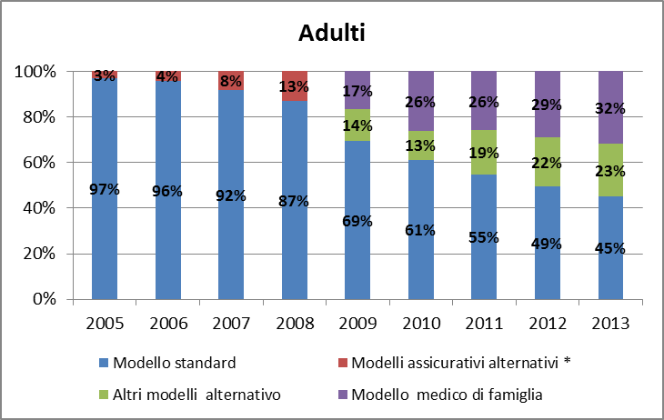

Grafico 2: Evoluzione della scelta dei modelli assicurativi fatta dagli assicurati minorenni ticinesi
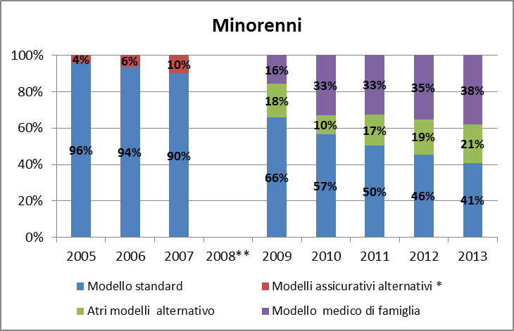
Fonte: elaborazione IAS da della statistica dell’UFSP

* fino al 2008 non sono disponibili i dati dei cittadini con un modello
assicurativo medico di famiglia, ma solo l’insieme dei cittadini con
un modello assicurativo alternativo.
** I dati 2008 dei minorenni non sono disponibili

Il medesimo fenomeno si riscontra nei minorenni, dove la percentuale con un modello assicurativo alternativo passa dal 4% al 59% nello stesso arco temporale (Grafico 2).

Il modello assicurativo alternativo maggiormente apprezzato è quello del medico di famiglia (32%), mentre i restanti 2/3 dei cittadini ha optato per un modello differente. Infatti il 23% ha una copertura assicurativa con scelta limitata del fornitore differente dal modello medico di famiglia come: l’HMO, il Telmed e Premed, il modello con elenco ristretto di medici ai quali ci si può rivolgere, il modello con elenco ristretto di farmacie alle quali ci si può rivolgere.

Grafico 3: la scelta assicurativa dei beneficiari di Ripam ordinaria nel 2015 (stato 31.1.2015)
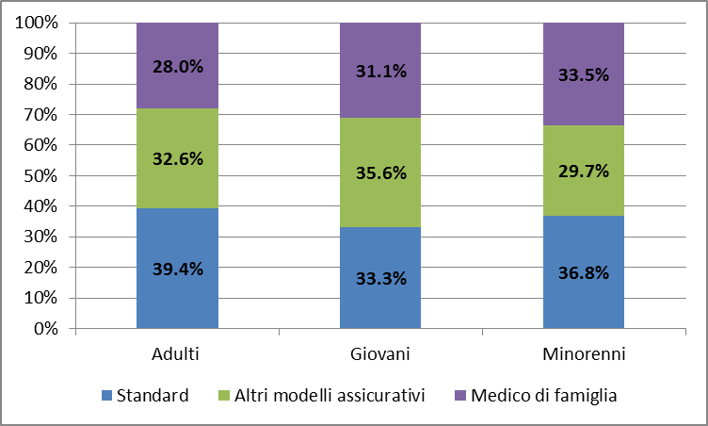
Fonte: elaborazione IAS

La ripartizione delle scelte assicurative da parte dei beneficiari di Ripam nel 2015 è significativa (Grafico 3). Non sono stati considerati i beneficiari di prestazioni complementari all’AVS e all’AI, che seguono regole proprie in ambito di riduzione dei premi di cassa malattia.
È interessante vedere come il 60.6% di adulti e il 66.7% di giovani beneficiari abbia già optato per un modello assicurativo alternativo, con tuttavia la prevalenza di modelli differenti da quello del medico di famiglia (32.6%, rispettivamente il 35.6%). Queste informazioni mostrano che, pur avendo diritto ad un aiuto dello Stato per pagare i premi di cassa malattia, i beneficiari Ripam hanno una forte propensione a scegliere modelli assicurativi alternativi, più convenienti di quello standard. Chiaramente il costo effettivo del premio non dipende solamente dal modello scelto, ma anche presso quale assicuratore si decide di affiliarsi e con quale franchigia.

2.3 Modifica dei PMR
Per rispondere alla richiesta dal Gran Consiglio (art. 84 cpv. 2 LCAMal), il calcolo del PMR considera solo i premi del modello assicurativo medico di famiglia (in seguito PMRmf), senza più considerare la ripartizione dei cittadini ticinesi fra assicurazione standard e altri modelli assicurativi. Tecnicamente, i PMRmf vengono calcolati con il metodo precedente rispetto a quello attuale, ma ridotti dello sconto medio del medico di famiglia.
Questa differenza percentuale di premio (sconto) è ottenuta confrontando i premi tra il modello assicurativo medico di famiglia e quello standard sulla franchigia ordinaria con infortunio, per singola cassa malattia che offre questo modello, con ponderazione del numero degli assicurati affiliati nelle due regione di premio e per le tre differenti fasce d’età previste dalla LAMal (minorenni, giovani adulti 19-25 e adulti). In altre parole lo sconto è la diminuzione percentuale media di premio che deriva dalla scelta del modello medico di famiglia. Si rammenta che attualmente in Ticino circa i 2/3 delle casse malattia offre questa forma particolare d’assicurazione.

Il calcolo del PMR proposto sarebbe il seguente:

 | Premio medio di riferimento calcolato sul modello assicurativo standard, con franchigia ordinaria e rischio d’infortunio incluso
γ | Sconto medio % tra modello medico di famiglia rispetto a modello standard

Come mostra la tabella, se l’adeguamento dei PMR basati sui premi del modello assicurativo medico di famiglia fosse in vigore già da quest’anno, gli ipotetici PMR per le tre categorie d’età sarebbero inferiori al valori minimi garantiti dalla legge in vigore. I PMRmf rimarrebbero però ipotetici, perché quelli applicati effettivamente devono essere quelli attuali a tutela dei diritti acquisiti (cfr. capitolo 1.1)

Tabella 4: PMR a confronto
PMR minimo (clausola di garanzia:  ≥ PMR 2014) | PMR 2015 solo medico di famiglia | PMR 2015  applicato
4’965 | 4’548  -417 (-8.4%) | 4’965
4’594 | 4’204  -390 (-8.5%) | 4’594
1’156 | 1’053  -103 (-8.9%) | 1’156
Fonte: elaborazione IAS

3. Confronto con il modello in vigore
3.1 Clausole di protezione
Come evidenziato nella premessa, la riforma 2015 prevede due clausole temporanee di garanzia: in applicazione della prima garanzia (art. 29 cpv. 2 LCAMal) i PMR per minorenni, giovani adulti e adulti non possono essere inferiore a quelli applicati per l’anno 2014. La seconda clausola temporanea di garanzia (art. 43a LCAMal) tutela le UR con un reddito disponibile semplificato (RD) inferiore o uguale al 100% dei limiti di reddito Laps mantengono la situazione acquisita con la legge in vigore per l’anno 2014 (nel caso in cui il sussidio calcolato con la formula degressiva risultasse inferiore a quello ricevuto nel 2014, si attribuirebbe tale e più elevato valore).
La determinazione del PMR sulla base dei premi del medico di famiglia comporterebbe – almeno nei primi anni – una riduzione sensibile e teorica del PMR, che praticamente non avrebbe effetto, dal momento che l’attuale LCAMal garantisce almeno il PMR adottato per il 2014.
Passando al PMRmf, l’evoluzione della spesa sarebbe contenuta nei prossimi 3-4 anni, poiché l’aumento dei premi di cassa malattia non si ripercuoterebbe sui PMR, che
rimarrebbero i medesimi del 2015. Il congelamento nei prossimi anni, a dipendenza dell’evoluzione dei premi di cassa malati, dei PMR attuali (2015) rappresenterebbe una criticità importante: il trasferimento dei futuri aumenti dei premi di cassa malattia su tutti i beneficiari Ripam, anche quelli con un redditi bassi.

3.2 Effetti-soglia ed evoluzione del modello
Con il metodo attuale in vigore (assodata la situazione acquisita per i bassi redditi e la garanzia relativa ai PMR) gli effetti-soglia sussisteranno ancora solo per i bassi redditi, fino a che i PMR, calcolati con l’attuale formula, supereranno quelli del 2014.
Con i PMR calcolati secondo il modello medico di famiglia il periodo necessario ad assorbire gli effetti-soglia si allungherebbe inevitabilmente. A parità di condizioni personali ed economiche, i beneficiari avrebbero diritto nei prossimi anni sempre all’importo Ripam del 2015.

Se considerassimo un aumento ipotetico dei PMR del 3% annuale bisognerebbe aspettare presumibilmente fino a dopo l’anno 2019 per riscontrare un aumento degli importi Ripam e una diminuzione degli effetti-soglia (grafici 4 e 5). L’evoluzione varierebbe a seconda dell’UR: le tipologie che necessiterebbero più tempo per l’eliminazione degli effetti-soglia sarebbero le persone sole e le coppie senza figli.

Grafico 4: modello con il PMR attuale Grafico 5: modello con il PMRmf
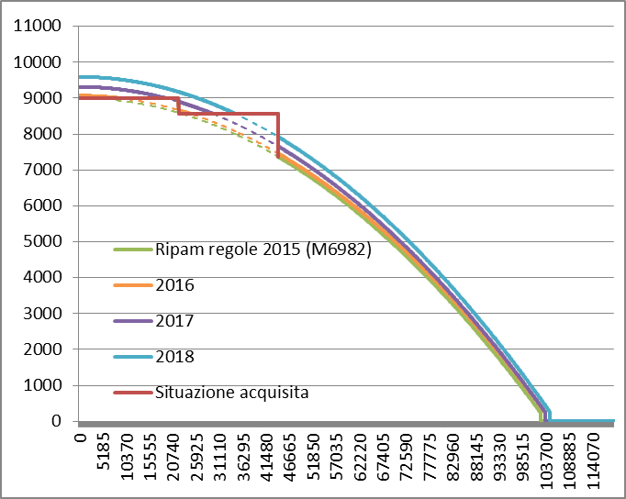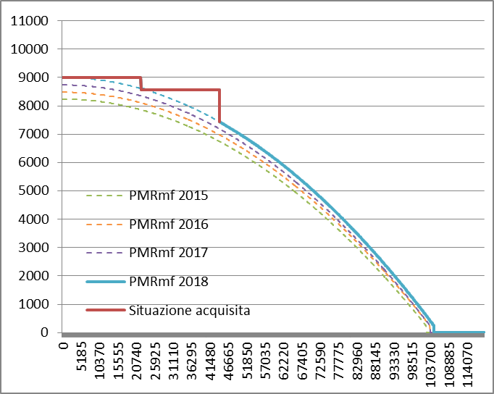
Fonte: elaborazione IAS

Legenda per grafici 4 e 5:
L’asse verticale rappresenta l’importo effettivo di Ripam, mentre l’asse orizzontale il RD.
Questi grafici illustrano l’evoluzione negli anni del modello attuale, rispettivamente di un sistema che farebbe capo solo al medico di famiglia con un aumento ipotetico del 3% annuale dei premi e un aumento con frequenza biennale (2016 e 2018) dell’1% dei limiti di reddito RDLaps, per una coppia con due figli minorenni.
A partire dall’anno prossimo, il modello attuale (grafico 4) sarà caratterizzato da un graduale aumento della Ripam dovuto all’ipotetico aumento dei premi, con la conseguente diminuzione degli effetti soglia. Fino al 100% dei limiti di reddito Laps le curve tratteggiate vengono sostituite dalla linea rossa, che sarà mantenuta nei prossimi anni fino a quando le curve non supereranno la linea rossa (art. 43a LCAMal). Data la natura degressiva del modello gli assicurati che beneficeranno maggiormente dell’aumento dei premi saranno i redditi più bassi.
Nell’ipotetico modello con il PMRmf (grafico 5) non ci sarebbe alcun aumento degli importi Ripam per i prossimi 3 anni. Le linee tratteggiate sono teoriche e quindi sostituite dalla linea continua.

3.3 Premi dei modelli alternativi
Le differenze di premio tra il modello assicurativo ordinario e quelli alternativi possono dipendere da due elementi distinti: la sovra-rappresentazione dei cosiddetti “buoni rischi” tra gli assicurati dei modelli alternativi e la maggiore efficienza economica dei modelli alternativi. Nel primo caso i risparmi conseguiti dai modelli alternativi dipendono dall’auto-selezione degli assicurati, cioè quanti “sani” sceglieranno di assicurarsi secondo i modelli alternativi e quanti “malati” secondo il modello ordinario. Nel secondo caso invece i risparmi conseguiti dai modelli alternativi derivano dalla loro maggiore responsabilizza-zione economica o dal controllo dell’appropriatezza e dal maggior coordinamento degli interventi sanitari (HMO, TelMed, CallMed e medico di famiglia).
Queste considerazioni, come evidenziato anche nel rapporto di maggioranza n. 6982 R1 del 21 ottobre 2014, consentono di affermare che i risparmi RIPAM ottenibili dalla modifica dei PMR sono destinati a ridursi in modo sensibile, qualora il travaso di assicurati dal modello standard a quelli alternativi – e in particolare a quello del medico di famiglia – continuasse anche nei prossimi anni. Con il perdurare di tale flusso, l’effetto di selezione degli assicurati perderebbe peso, facendo progressivamente avvicinare i premi dei modelli assicurativi alternativi e quelli del modello standard.

Il sistema attuale di calcolo dei PMR ha invece il vantaggio di prendere in considerazione l’evoluzione dei comportamenti di tutti gli assicurati, che tendenzialmente scelgono sempre più modelli alternativi, quindi non solo quello del medico di famiglia. L’intento di una ponderazione che considera il modello assicurativo standard, i modelli alternativi (a franchigia ordinaria) e lo sconto medio legato al modello medico di famiglia, era quello di evitare una definizione del PMR con riferimento a un solo modello specifico (come era il caso fino al 2014 con i soli premi standard con franchigia ordinaria e infortunio incluso).

Il metodo di calcolo del PMR valutato con questo messaggio non considera minimamente il comportamento della popolazione nelle scelte assicurative, ma presuppone che tutti gli assicurati abbiano un modello assicurativo medico di famiglia, come se fosse l’unico modello alternativo capace di diminuire i premi.
Con un PMRmf l’unica a variabile che inciderebbe sul livello dei PMR nei prossimi anni sarebbe l’evoluzione dei premi del modello assicurativo medico di famiglia che tendenzialmente aumenterà in modo più marcato.

Attualmente invece le variabili che determinano il PMR sono due: il premio e la distribuzione degli assicurati fra i diversi modelli assicurativi. In considerazione dei rischi futuri, in particolare l’evoluzione dei premi, il sistema di calcolo dei PMR in vigore è, a nostro avviso, più sicuro.

È inoltre importante osservare che un’ulteriore consistente diminuzione del PMR non incentiverebbe concretamente ed esplicitamente gli assicurati ad adottare una specifica forma assicurativa, ad esempio quella del medico di famiglia. L’assicurato non fonda le sue scelte sul PMR o altri singoli parametri del sistema (di cui verosimilmente conosce poco o nulla), quanto piuttosto sul livello di prestazione (Ripam) ottenuta a confronto con i vari premi offerti dai vari modelli assicurativi. L’adozione del PMRmf, con il conseguente “congelamento” della Ripam e il plausibile aumento dei premi di cassa malattia, potrebbe spingere molti assicurati a non scegliere modelli assicurativi alternativi più economici ma a
optare per le franchigie più elevate, che riducono sensibilmente il premio. Si ricorda che un importante presupposto della riforma appena entrata in vigore è quello di evitare un trasferimento dei rischi sugli assicurati sussidiati, con l’intento anche di non incrementare la morosità nell’assicurazione malattia.

4. IMPATTO DELL’ADEGUAMENTO DEL PMR SUI BENEFICIARI DI PRESTAZIONI SOCIALI
4.1 Beneficiari di Ripam ordinaria
Per i beneficiari di Ripam ordinaria [beneficiari di prestazioni Laps (indennità straordinarie di disoccupazione, assegno integrativo, assegno di prima infanzia e prestazione assistenziale) e per i cittadini a basso, medio-basso e medio-alto reddito] vale la regola del mantenimento della situazione acquisita; conseguentemente, con il PMRmf, il periodo durante il quale l’aumento dei premi di cassa malati non potrebbe essere compensato tramite la Ripam si allungherebbe di molto, verosimilmente fino ad almeno l’anno 2018 (ipotizzando un aumento medio dei premi di cassa malati del 3% all’anno).

Altrimenti detto, per questi cittadini, la principale conseguenza dell’ipotetico nuovo PMRmf sarebbe la presa a carico nei prossimi anni dell’aumento dei premi di cassa malattia, poiché gli importi Ripam rimarranno i medesimi sino a che i PMRmf non supereranno i PMR attuali e garantiti. Con il già citato incremento medio dei premi di cassa malati, questi cittadini prenderebbero a carico un importo di CHF 11.1 mio nel 2018.

Inoltre non va dimenticato che se il modello attuale garantisce l’equità orizzontale (rispetto alla composizione delle UR), lo stesso non assicura l’equità verticale (rispetto alle condizioni economiche delle UR): in effetti, l’attuale sistema presenta ancora degli effetti-soglia dovuti alla clausola transitoria di garanzia che mantiene le condizioni acquisite per i bassi redditi. Questa clausola di protezione era stata voluta per evitare che beneficiari con un RD inferiore al 100% dei limiti di reddito Laps si vedessero diminuito di molto il loro importo Ripam da un anno all’altro. Richiamate le considerazioni già espresse al capitolo 3.2, l’introduzione di un PMRmf ritarderebbe di molto l’importante obiettivo di equità verticale che ci eravamo posti con il nuovo modello.
Si può, quindi concludere, come l’introduzione di un PMRmf avrebbe conseguente estremamente importanti su questa categoria di cittadini.

4.2 Beneficiari di prestazioni complementari AVS/AI
La misura non interessa i beneficiari di prestazioni complementari all’AVS/AI, per i quali la partecipazione del Cantone al premio di cassa malattia segue regole proprie che discendono dal diritto federale.
La misura non avrebbe quindi conseguenze per questa categoria di persone. Al contrario, questi cittadini continueranno a beneficiare di un adeguamento dell’importo di Ripam PC, ritenuto come il premio forfettario deciso dal Dipartimento federale dell’Interno considera l’evoluzione dei premi di cassa malati.

5. CONSEGUENZE DI NATURA FINANZIARIA
Preso atto della situazione acquisita per i bassi redditi e della garanzia introdotta per i PMR (che interessa i redditi medio-bassi e medio-alti), l’adeguamento del PMR in funzione del solo modello assicurativo medico di famiglia non comporterebbe una diminuzione della spesa per il 2016 (voce di costo 36370063 CRB 210 “Partecipazione al premio assicurazione malattie”).

In un’ottica di medio termine (2017-2019), l’impatto finanziario sarebbe invece importante. Ipotizzando un aumento annuale dei PMR del 3%, l’ulteriore contenimento della spesa nel 2017 sarebbe di circa 6 mio, mentre nel 2018 sarebbe di circa 11.1 mio: questa spesa verrebbe assunta dai cittadini sussidiati. Detto diversamente, si può affermare genericamente che un punto percentuale di aumento dei premi equivale dal 2017 a circa 1.85 mio. Detto risparmio sarebbe però possibile grazie all’effetto di congelamento dei PMR per un periodo più lungo rispetto a quello previsto dal modello in vigore (vedi grafici al punto 3.2).

Queste valutazioni non considerano altri fattori come l’universo dei beneficiari, la base fiscale di riferimento – necessaria per la definizione del reddito disponibile semplificato – che può cambiare sensibilmente in funzione della situazione economica e personale delle unità di riferimento, l’estensione del limite di reddito disponibile massimo (RDM) con l’adeguamento dei limiti di reddito Laps, che avviene con frequenza biennale in concomitanza con l’adeguamento dei limiti di reddito delle prestazioni complementari all’AVS/AI.

A livello di enti locali, un contenimento della spesa potrebbe favorire leggermente nel lungo periodo quei pochi comuni che non hanno ancora raggiunto il massimale di contribuzione.

6. Compatibilità con altre leggi cantonali e federali
La modifica valutata è compatibile con le altre leggi cantonali e federali.

7. Compatibilità con il diritto europeo applicabile
La modifica valutata è compatibile con il diritto europeo.

8. CONCLUSIONI DEL CONSIGLIO DI STATO
Come esposto nella premessa, il modello Ripam in vigore non può prescindere dalle due clausole transitorie di garanzia approvate dal Gran Consiglio di cui agli artt. 29 cpv. 2 e 43a LCAMal. Nel breve periodo, il passaggio al PMRmf non avrebbe effetti considerevoli sulla spesa del Cantone, mentre avrebbe un incidenza maggiore con il passare degli anni.
L’eventuale impatto di questa misura andrebbe ad aggiungersi all’importante riforma strutturale approvata lo scorso autunno dal Gran Consiglio e che ha comportato una minor spesa lorda di 19.3.

L’adeguamento del PMR in funzione dei premi del modello assicurativo medico di famiglia comporterebbe diversi aspetti critici. I beneficiari sarebbero confrontati con il mancato adeguamento del PMR, quindi con il congelamento degli importi Ripam per un lungo periodo. Infatti, a parità di condizioni reddituali e personali, tutte le UR (anche quelle con bassi redditi) sarebbero costrette ad assumersi interamente l’aumento dei premi di cassa malattia. A questo proposito, si ricorda che la criticità principale evidenziata a seguito della proposta di modifica del PMR nel 2013 (bocciata in votazione popolare il 18 maggio 2014) era riferita alla diminuzione della prestazione Ripam per tutte le fasce di reddito.
L’ulteriore adeguamento del PMR, usufruendo del solo modello medico di famiglia, non sarebbe mirato ed equo.

Lo strumento a disposizione per il contenimento della spesa è il coefficiente cantonale di finanziamento che, assieme al reddito disponibile massimo, determina la partecipazione finanziaria effettiva del Cantone.
In caso di messa in atto della misura PMRmf, soprattutto in relazione ai redditi bassi e medio-bassi, aumenterà in particolare la pressione su un aumento del coefficiente cantonale di finanziamento.

Il sistema di Ripam ordinaria nel corso degli ultimi anni è stato oggetto di numerosi aggiustamenti e diverse riforme strutturali, che hanno avuto come obbiettivo comune anche il contenimento della spesa del Cantone destinata a questa importante prestazione sociale.
D’altro canto ci confrontiamo con un costante aumento della spesa per la Ripam PC (vedi capitolo 1): piuttosto che intervenire ulteriormente sulla Ripam ordinaria, il Consiglio di Stato reputa necessario e opportuno, anche per motivi di equità fra beneficiari di prestazioni sociali di complemento, agire sulla Ripam PC, rispettivamente presentare ulteriori misure strutturali in altri ambiti della socialità.

Per i vari motivi esposti in questo messaggio, il Consiglio di Stato vi propone di non adeguare ulteriormente la LCAMal.

Vogliate gradire, signor Presidente, signore e signori deputati, l’espressione della nostra massima stima.

Per il Consiglio di Stato:
Il Presidente, N. Gobbi
Il Cancelliere, G. Gianella

Messaggio del Consiglio di Stato del 4 ottobre 2011 n. 6541 e relativo rapporto della Commissione della gestione e delle finanze del Gran Consiglio del 15 novembre 2011 n. 6541R; modifica dell’art. 37 LCAMal.
Modifica dell’art. 21 Reg. LCAMal.
Messaggio del Consiglio di Stato del 27 settembre 2012 n. 6689 e, in particolare, rapporto della Commissione della gestione e delle finanze del Gran Consiglio del 4 dicembre 2012 n. 6689R; modifica dell’art. 37 LCAMal.
Rapporto della Commissione della gestione e delle finanze del Gran Consiglio del 4 dicembre 2012 n. 6689R; modifica dell’art. 48 Reg. LCAMal e dell’art. 35 cpv. 2; per la modifica dell’art. 36 LCAMal cfr. messaggio del Consiglio di Stato del 24 settembre 2013 n. 6951, capitolo 2 pag. 15, e i relativi rapporti di maggioranza (n. 6951R1) e minoranza (n. 6951R2) del 21 ottobre 2013.
Messaggio del Consiglio di Stato del 10 settembre 2014 n. 6982 e relativi rapporti di maggioranza della Commissione della gestione e delle finanze del Gran Consiglio del 21 ottobre 2014 n. 6982R1 e di minoranza del 21 ottobre 2014 n. 6982R2; modifica degli artt. 28-31, 35-38 e 40 LCAMal, introduzione dei nuovi artt. 32a e 43a LCAMal. Si rammenta che un precedente adeguamento proposto dal 1° gennaio 2014 con il messaggio del Consiglio di Stato del 24 settembre 2013 n. 6951 (vedi anche rapporti di maggioranza della Commissione della gestione e delle finanze del Gran Consiglio del 12 novembre 2013 n. 6851R1 e di minoranza del 12 novembre 2013 n. 6851R2), approvato dal Parlamento il 25 novembre 2013, era stato respinto in votazione referendaria dal popolo ticinese il 18 maggio 2014 (52.6% no; 47.3% sì).
Il dato non considera la misura relativa ai rimborsi dei premi pagati in eccesso valutata 2.3 mio.
PMR 2014: 4’965.- all’anno per un adulto, CHF 4’594.- per un giovane adulto e CHF 1’156.- per un minorenne.
I PMR calcolati fino al 2014 corrispondevano alla media ponderata dei premi (approvati dalla Confederazione) riferiti al modello con libera scelta del fornitore di prestazione (modello standard), con la franchigia ordinaria e il rischio infortunio incluso; in altre parole, erano calcolati come importi medi ponderati in base alla distribuzione degli assicurati nelle diverse casse malattia e nelle due regioni di premio.
I PMR si differenziano da quelli indicati nel Decreto Esecutivo concernente le basi di calcolo per l’applicazione delle riduzioni di premio LAMal per l’anno 2015 (6.4.6.1.6) perché non considerano la misura relativa ai rimborsi dei premi pagati in eccesso.
Lo sconto con una franchigia differente da quella ordinaria (300 franchi) può far diminuire il premio annuale fino a un importo pari al 70% della differenza tra la franchigia scelta e quella ordinaria (Art. 95 cpv 2bis OAMal). Questo significa che una franchigia di 2'500 franchi può ridurre il premio di ben 1’540 franchi annuali.
Ricordiamo che per ragioni operative i limiti di reddito Laps, considerati ai fini del calcolo Ripam, sono sempre quelli dell’anno precedente. L’adeguamento di tali limiti è stato fatto quest’anno, ma avrà un effetto sulla prestazione Ripam solo l’anno prossimo. I massimali di reddito disponibile introdotti nel 2015 non dipendono più dall’evoluzione dei premi (PMR), ma sono ancorati alle soglie di reddito definite dalla Laps.
Messaggio n. 6851 del 24 settembre 2013.

